

CAPSTONE
Padre Alonso de Ovalle

Monedaventura

Integrantes:
Tyhara Mujica Mendez
Kevin Ortega Perez
Alberto Lefio Carrasco

Prof. nombre y apellido profesor/a
FELIX EDUARDO CIFUENTES CID

18/Octubre/2025

ÍNDICE DE CONTENIDO
Introducción 4
Objetivo general 4
1.1 Objetivos Específicos 4
Metodología de Trabajo 5
Estructura de Trabajo 5
Roles dentro del Proyecto 5
Artefactos de Scrum 6
Equipo de Trabajo y Roles 6
Dentro de la estructura Scrum: 6
Resultados Esperados 6
Plan de Trabajo 7
Análisis del Proyecto 9
1. Contexto 9
2. Proceso de Negocio 9
3. Identificación del Problema 9
4. Solución Propuesta 10
Requerimientos 10
Requerimientos Funcional 11
Requerimientos no Funcional 11
Carta GANTT 12
Diagrama de proceso de negocio 12
Caso de Uso 13
Actores principales de Monedaventura 13
Conclusión 13
Bibliografía 14

Datos
Empresa / Organización | BITNOVA
Proyecto | Monedaventura
Fecha de preparación | 30/08/2025
Cliente | Padres y niños
Patrocinador / Patrocinadores
Nombre | Cargo
Tyhara Mujica | Diseñador de Interfaz (UI/UX) / Desarrollador Frontend
Alberto Lefio | Líder de Proyecto / Desarrollador Backend
Kevin Ortega | Analista / Tester

Introducción
El presente informe describe el desarrollo del proyecto Monedaventura, una propuesta tecnológica educativa orientada a fomentar la educación financiera en niños de 8 a 12 años mediante el uso de dinámicas de juego y gamificación. Este proyecto surge como parte del proceso de titulación de la carrera de Ingeniería en Informática y tiene como propósito aplicar los conocimientos técnicos, metodológicos y de gestión adquiridos durante la formación académica, contribuyendo además con una solución innovadora a una necesidad social relevante.

La alfabetización financiera infantil se ha convertido en un desafío educativo en Chile y Latinoamérica, donde gran parte de la población carece de habilidades básicas en el manejo del dinero, el ahorro y la planificación de gastos. En este contexto, Monedaventura busca aportar de forma lúdica al desarrollo de competencias financieras desde edades tempranas, combinando tecnología, educación y entretenimiento.

Para la planificación y ejecución del proyecto se ha adoptado la metodología ágil Scrum, que permite un desarrollo iterativo e incremental a través de sprints semanales, con entregas y revisiones continuas cada viernes. Esta metodología favorece la adaptación a los cambios, la priorización de funcionalidades esenciales y la mejora continua del producto.

Durante el proceso se ha estructurado el trabajo en tres fases: análisis, desarrollo y cierre, abarcando un periodo total de dieciocho semanas desde agosto hasta diciembre. Cada fase contempla actividades específicas, como la definición de requisitos, el diseño del prototipo, la implementación del producto mínimo viable (MVP), las pruebas de usabilidad y la documentación final.

El presente informe recoge los avances logrados hasta la semana 14, describiendo la aplicación de la metodología ágil, las tareas realizadas en cada sprint y los resultados obtenidos, evidenciando el progreso técnico y formativo alcanzado por el equipo desarrollador.

Objetivo general
Desarrollar un juego digital educativo que promueva el aprendizaje de conceptos básicos de educación financiera en niños de 8 a 12 años, utilizando dinámicas lúdicas, interactivas y gamificadas, con el fin de fomentar hábitos responsables de ahorro, gasto y planificación económica desde edades tempranas.

1.1 Objetivos Específicos

- Diseñar una interfaz atractiva, intuitiva y adaptada al público infantil, que facilite la comprensión de los contenidos financieros.
- Implementar un sistema de misiones, logros y recompensas que refuercen la toma de decisiones financieras correctas.
- Desarrollar niveles progresivos que aborden conceptos como ahorro, presupuesto y administración del dinero.
- Validar la usabilidad y jugabilidad del prototipo mediante pruebas con usuarios reales o simulados, identificando oportunidades de mejora.
- Documentar el proceso de desarrollo aplicando la metodología ágil Scrum, evidenciando la planificación, ejecución y retrospectiva de cada sprint.

Metodología de Trabajo

Para el desarrollo del proyecto Monedaventura, se adoptó la metodología ágil Scrum, un marco de trabajo ampliamente utilizado en la industria del software por su enfoque iterativo, colaborativo y adaptable a los cambios. Esta metodología permite dividir el proyecto en entregas parciales y continuas, denominadas sprints, que en este caso tuvieron una duración de una semana, con revisiones y avances registrados cada viernes.

Scrum promueve la comunicación constante, la autoorganización del equipo y la mejora continua del producto, aspectos fundamentales para garantizar un desarrollo eficiente y centrado en las necesidades del usuario final.

Estructura de Trabajo

- Fase 1: Análisis y Diseño (Semanas 1 a 6)
- Investigación sobre educación financiera infantil.
- Definición de requisitos, casos de uso y funcionalidades principales.
- Creación del prototipo visual en Figma, con pantallas y flujo del juego.
- Diseño de la narrativa y las mecánicas de juego.
- Configuración inicial del entorno de desarrollo y la base de datos.

- Fase 2: Desarrollo y Validación (Semanas 7 a 14)
- Implementación del MVP (Producto Mínimo Viable) con el primer nivel jugable.
- Presentación y revisión del MVP en el Sprint Review 1.
- Ampliación del juego con nuevos niveles y sistema de logros y monedas virtuales.
- Pruebas de usabilidad con usuarios simulados para recoger retroalimentación.
- Corrección de errores y mejoras en la interfaz.

- Fase 3: Cierre y Entrega Final (Semanas 15 a 18)
- Integración completa del producto.
- Documentación técnica y elaboración del manual de usuario.
- Presentación y entrega final del proyecto.

Roles dentro del Proyecto
Para aplicar correctamente el marco Scrum, se definieron los siguientes roles dentro del equipo de trabajo:

- Product Owner: responsable de definir los objetivos del proyecto y priorizar las funcionalidades según el valor educativo y técnico del producto.
- Scrum Master: encargado de facilitar el cumplimiento de la metodología, eliminar obstáculos y asegurar la correcta ejecución de cada sprint.
- Equipo de Desarrollo: responsable de la implementación del código, pruebas, documentación y revisión técnica de cada entrega.

Artefactos de Scrum
Durante el desarrollo, se utilizaron los artefactos típicos de Scrum:

- Product Backlog: lista priorizada de funcionalidades del juego (niveles, sistema de monedas, interfaz, narrativa).
- Sprint Backlog: conjunto de tareas planificadas para cada sprint semanal.
- Incremento: producto funcional entregado al finalizar cada sprint (prototipo, MVP, niveles jugables, correcciones).

Equipo de Trabajo y Roles
El desarrollo del proyecto Monedaventura se realizó en un equipo multidisciplinario de tres integrantes, quienes asumieron funciones específicas según sus fortalezas técnicas y el marco de trabajo ágil Scrum. Cada integrante tuvo una participación equitativa del 33%, asegurando una distribución balanceada de tareas y responsabilidades a lo largo de las fases del proyecto.

Integrante | Rol definido | Participación estimada | Observación
Tyhara Mujica Méndez | Diseñadora UI/UX – Desarrolladora Frontend | 33% | Responsable de interfaz y experiencia de usuario
Kevin Ortega Pérez | Analista / Tester | 33% | Responsable de pruebas y control de calidad
Alberto Lefio Carrasco | Líder de Proyecto / Desarrollador Backend | 33% | Responsable de la coordinación general y backend

Dentro de la estructura Scrum:
- Alberto Lefio asume el rol de Scrum Master y Product Owner, liderando la planificación de los sprints y la priorización del backlog.
- Tyhara Mujica participa como Desarrolladora Frontend, enfocada en la creación de la interfaz gráfica y la experiencia de usuario.
- Kevin Ortega desempeña el rol de Tester y Analista, garantizando la calidad y funcionalidad del producto a través de pruebas continuas.

El trabajo colaborativo y las reuniones semanales permitieron mantener una comunicación fluida, resolver obstáculos oportunamente y avanzar de manera coherente hacia los objetivos planteados.

Resultados Esperados

El proyecto Monedaventura busca como resultado principal el desarrollo de un juego educativo digital funcional, orientado a promover la educación financiera en niños de entre 8 y 12 años mediante un entorno interactivo, accesible y entretenido.

A través de la aplicación de la metodología ágil Scrum, se espera obtener entregas incrementales que reflejen el avance del producto a lo largo de los diferentes sprints, priorizando la calidad, la experiencia de usuario y la coherencia pedagógica del contenido financiero.

Entre los principales resultados esperados se encuentran:

- Prototipo visual validado en Figma
- Diseño de pantallas y flujo de navegación del juego.
- Validación del diseño con retroalimentación del docente o usuarios simulados antes del desarrollo.

- Producto Mínimo Viable (MVP)
- Versión funcional del juego con al menos un nivel jugable, que permita evaluar la factibilidad técnica, la jugabilidad y la comprensión de los contenidos financieros.

- Versión completa del juego (3 a 5 niveles)
- Implementación de un sistema de monedas virtuales, logros y misiones, reforzando los conceptos de ahorro, presupuesto y gasto responsable.
- Progresión de niveles con dificultad gradual y recompensas por buenas decisiones financieras.

- Pruebas de usabilidad y retroalimentación
- Evaluación del desempeño del juego con usuarios reales o simulados.
- Identificación de mejoras en la interfaz, la narrativa y la jugabilidad.

- Documentación técnica y manual de usuario
- Informe técnico detallado que describa el proceso de desarrollo, la arquitectura del sistema y la gestión de los sprints.
- Manual de usuario con instrucciones claras para la utilización del juego.

- Presentación final del proyecto
- Entrega del producto completo, demostración funcional y presentación de los resultados ante la comisión evaluadora o docente guía.

De esta manera, se espera que Monedaventura no solo cumpla con los objetivos técnicos del proyecto, sino que también aporte un valor educativo y social tangible, fomentando el aprendizaje financiero de forma práctica y entretenida.

Plan de Trabajo

El plan de trabajo del proyecto Monedaventura se estructuró en función de la metodología ágil Scrum, dividiendo el desarrollo en sprints semanales con revisiones los días viernes, donde se evaluaron los avances, obstáculos y ajustes necesarios.

El proyecto se planificó para un total de 18 semanas, comprendidas entre los meses de agosto y diciembre, organizadas en tres fases principales: análisis, desarrollo y cierre. Cada fase contempla actividades específicas que se van completando de forma iterativa e incremental, asegurando un flujo de trabajo continuo y adaptable.

Fase 1: Análisis y Diseño (Semanas 1 a 6)
En esta fase se establecieron las bases conceptuales y técnicas del proyecto.

Actividades principales:
- Investigación sobre la educación financiera infantil y su contexto en Chile.
- Definición de los requisitos funcionales y no funcionales del sistema.
- Identificación de los casos de uso y usuarios principales.
- Diseño del prototipo visual en Figma, incluyendo wireframes, interfaz y estilo visual.
- Elaboración de la narrativa y mecánicas de juego.
- Configuración inicial del entorno de desarrollo y la base de datos (Django + PostgreSQL).

Resultados esperados:
Prototipo funcional validado, definición del alcance técnico y visual del producto.
Fase 2: Desarrollo e Implementación (Semanas 7 a 14)
Esta etapa correspondió a la ejecución del desarrollo técnico del producto, aplicando los principios de iteración y mejora continua.

Actividades principales:
- Desarrollo del Producto Mínimo Viable (MVP) con un nivel jugable.
- Sprint Review 1: Presentación y evaluación del MVP.
- Implementación de las funciones principales del juego: logros, monedas virtuales y niveles progresivos.
- Pruebas de usabilidad con usuarios simulados.
- Corrección de errores y mejoras en la experiencia de usuario (UI/UX).

Resultados esperados:
Versión funcional del juego con varios niveles implementados y retroalimentación inicial recopilada.
Fase 3: Cierre y Entrega Final (Semanas 15 a 18)
En esta fase se busca consolidar los avances del desarrollo y preparar la entrega final.

Actividades principales:
- Integración de todas las funcionalidades desarrolladas.
- Documentación técnica del sistema y elaboración del manual de usuario.
- Sprint Review 2: presentación de la versión final con múltiples niveles.
- Presentación y defensa del proyecto ante el docente guía o comisión.

Resultados esperados:
Entrega de un producto educativo completo, estable y documentado, que cumpla con los objetivos planteados y demuestre la aplicación efectiva de la metodología ágil Scrum.

Análisis del Proyecto

1. Contexto
La educación financiera en la niñez representa uno de los principales desafíos en el ámbito educativo actual, especialmente en Latinoamérica, donde existe un bajo nivel de alfabetización económica en la población joven. La falta de comprensión sobre ahorro, planificación de gastos y toma de decisiones financieras informadas genera consecuencias negativas en la vida adulta, tales como sobreendeudamiento o escasa cultura del ahorro.

En este escenario surge Monedaventura, un proyecto de software educativo que busca acercar los conceptos financieros a niños de entre 8 y 12 años mediante una experiencia de juego interactiva y gamificada. El proyecto se enmarca en el área de tecnología educativa (EdTech) y combina elementos de programación, diseño UX/UI, pedagogía y gamificación, contribuyendo tanto al desarrollo de competencias digitales como a la educación social.

2. Proceso de Negocio
El proceso de negocio del proyecto Monedaventura se basa en un modelo interactivo de aprendizaje digital, donde el estudiante (niño usuario) asume un rol activo mediante misiones y desafíos financieros simulados. El sistema busca transformar el aprendizaje teórico en una experiencia práctica, integrando dinámicas de juego con contenido educativo validado.

El flujo principal del proceso de negocio incluye:

- Registro y personalización del usuario infantil, bajo validación parental.
- Participación en misiones y mini-juegos, que enseñan conceptos de presupuesto, ahorro y toma de decisiones.
- Acumulación de monedas virtuales y logros, que refuerzan conductas positivas.
- Visualización del progreso y retroalimentación para padres, mediante un panel parental.
- Evaluación de aprendizaje, a través de tests y métricas de desempeño que reflejan la comprensión del contenido.

3. Identificación del Problema
Diversos estudios indican que más del 70% de los adultos jóvenes en Chile y Latinoamérica carecen de educación financiera básica. Los programas escolares, en su mayoría, no abordan estos temas de manera práctica ni adaptada a la edad, lo que genera un vacío en la formación de hábitos responsables desde la infancia.

Además, el acceso a materiales de aprendizaje tradicionales resulta poco atractivo para los niños, ya que no aprovecha los recursos tecnológicos ni las dinámicas de juego que sí forman parte de su entorno cotidiano.

Por lo tanto, se identifica la necesidad de crear una herramienta digital educativa, segura y atractiva, que fomente el aprendizaje financiero de manera lúdica, permitiendo a los niños comprender la importancia del ahorro, la planificación y el manejo responsable del dinero.

4. Solución Propuesta
El proyecto Monedaventura propone el desarrollo de un juego digital educativo multiplataforma que utiliza técnicas de gamificación para enseñar conceptos financieros de manera práctica y divertida.

El juego integra misiones, recompensas, monedas virtuales y un panel parental, combinando elementos pedagógicos con mecánicas de juego para reforzar el aprendizaje.

La solución fue diseñada bajo la metodología ágil Scrum, dividiendo el trabajo en sprints semanales que permiten un desarrollo iterativo, pruebas constantes y mejora continua. El stack tecnológico incluye React/Next.js para el frontend, Django para el backend y PostgreSQL como sistema de base de datos.

Entre las principales características del sistema destacan:

- Experiencia de usuario adaptada a niños (interfaz colorida, interacción por gestos y audio).
- Gamificación del aprendizaje financiero, mediante misiones y logros.
- Supervisión parental, garantizando seguridad y transparencia.
- Compatibilidad multiplataforma, accesible desde dispositivos móviles y navegadores.
- Escalabilidad, permitiendo incorporar nuevos niveles, contenidos y funcionalidades en futuras versiones

5. Requerimientos
Para el desarrollo del sistema se definieron los siguientes requerimientos funcionales (RF) y no funcionales (RNF), que orientan la construcción técnica del producto.

Requerimientos Funcionales (RF)
Los requerimientos funcionales establecen las acciones que el sistema debe realizar para cumplir con los objetivos educativos y operativos del proyecto.

Requerimientos Funcional
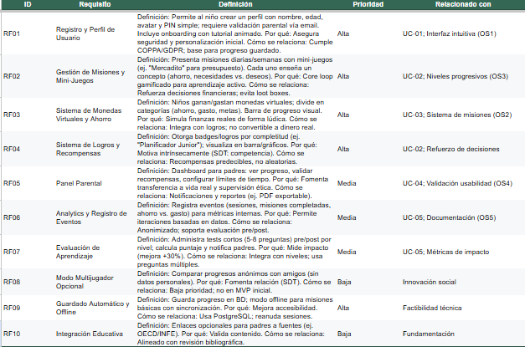

Requerimientos no Funcional
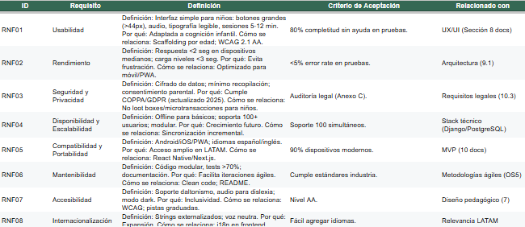

Carta GANTT

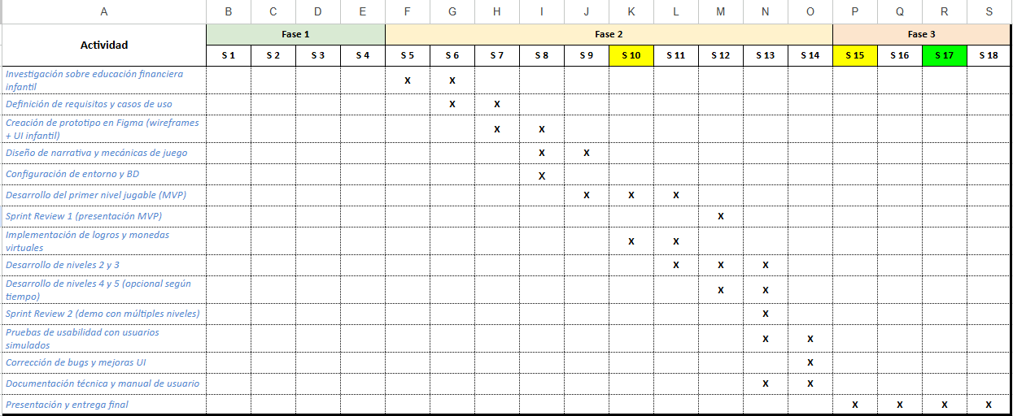

Diagrama de proceso de negocio
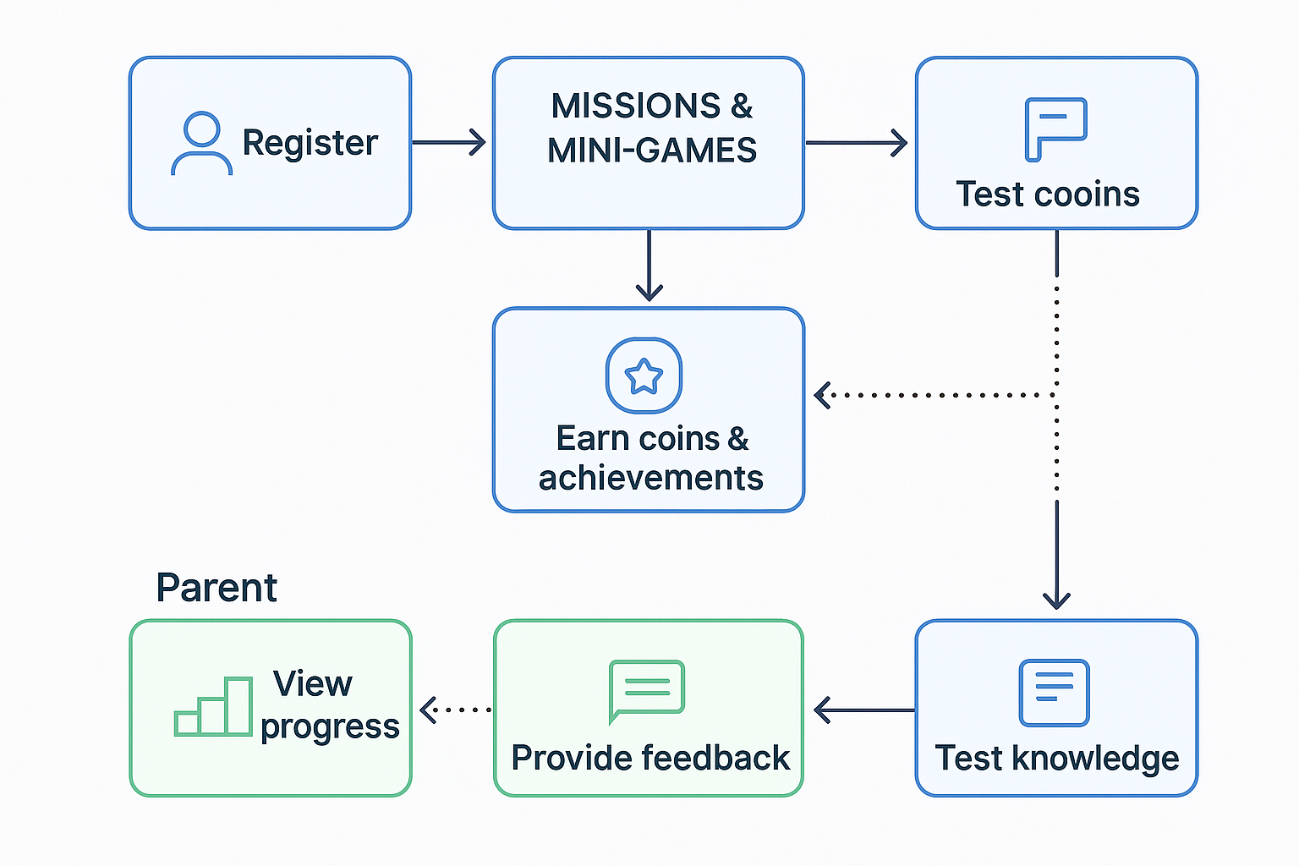

Caso de Uso

Actores principales de Monedaventura

Actor | Descripción | Interacción principal
Niño Usuario | Usuario principal del juego. | Realiza misiones, gana monedas, completa niveles.
Padre o Tutor | Responsable del control parental. | Supervisa progreso y aprueba recompensas.
Sistema de Monedaventura | Aplicación que gestiona las reglas del juego y datos. | Procesa misiones, logros y guardado de progreso.
Administrador | Responsable de mantenimiento técnico. | Gestiona bases de datos, usuarios y actualizaciones.

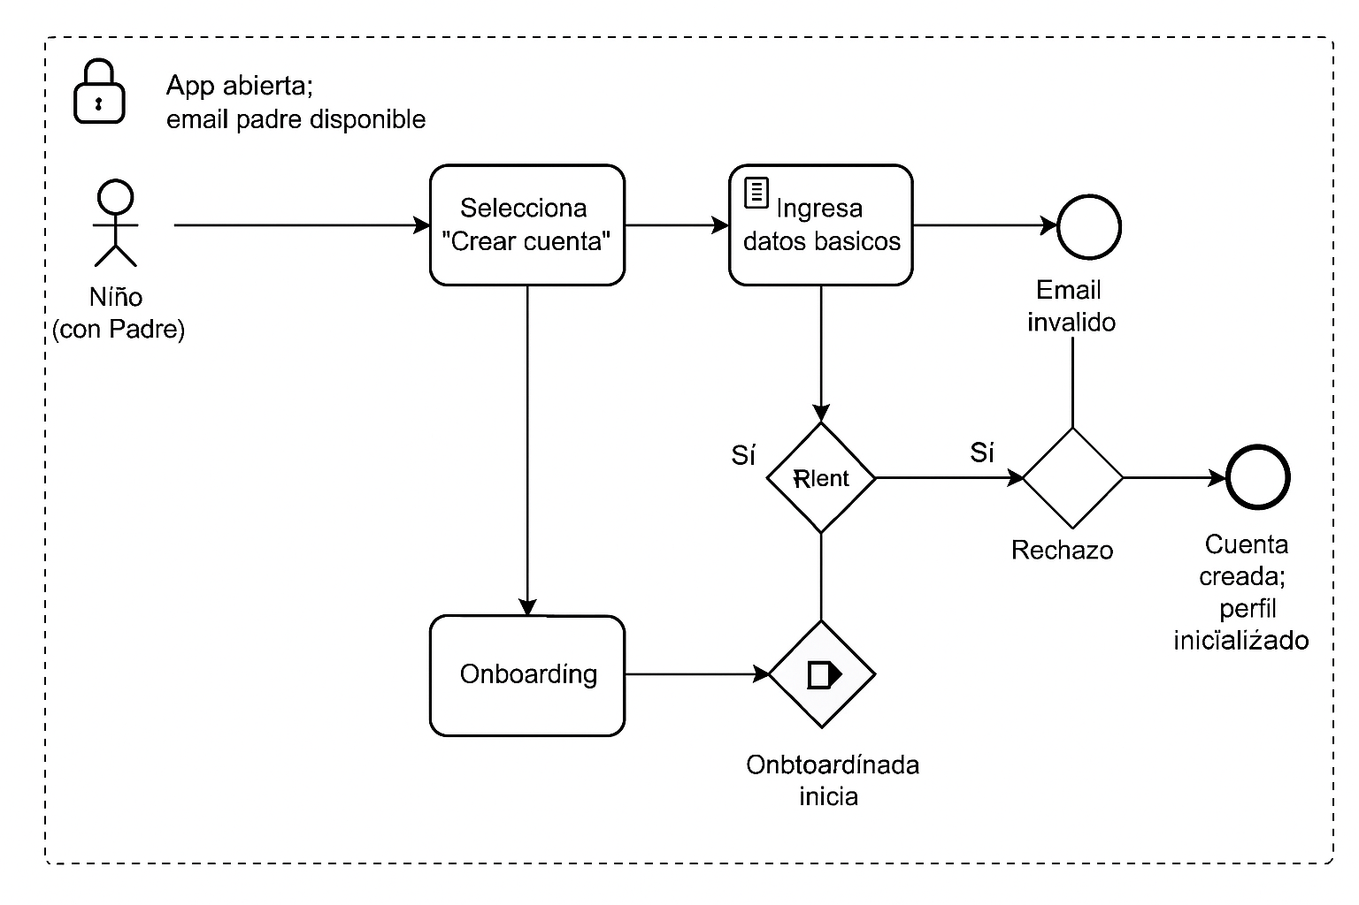

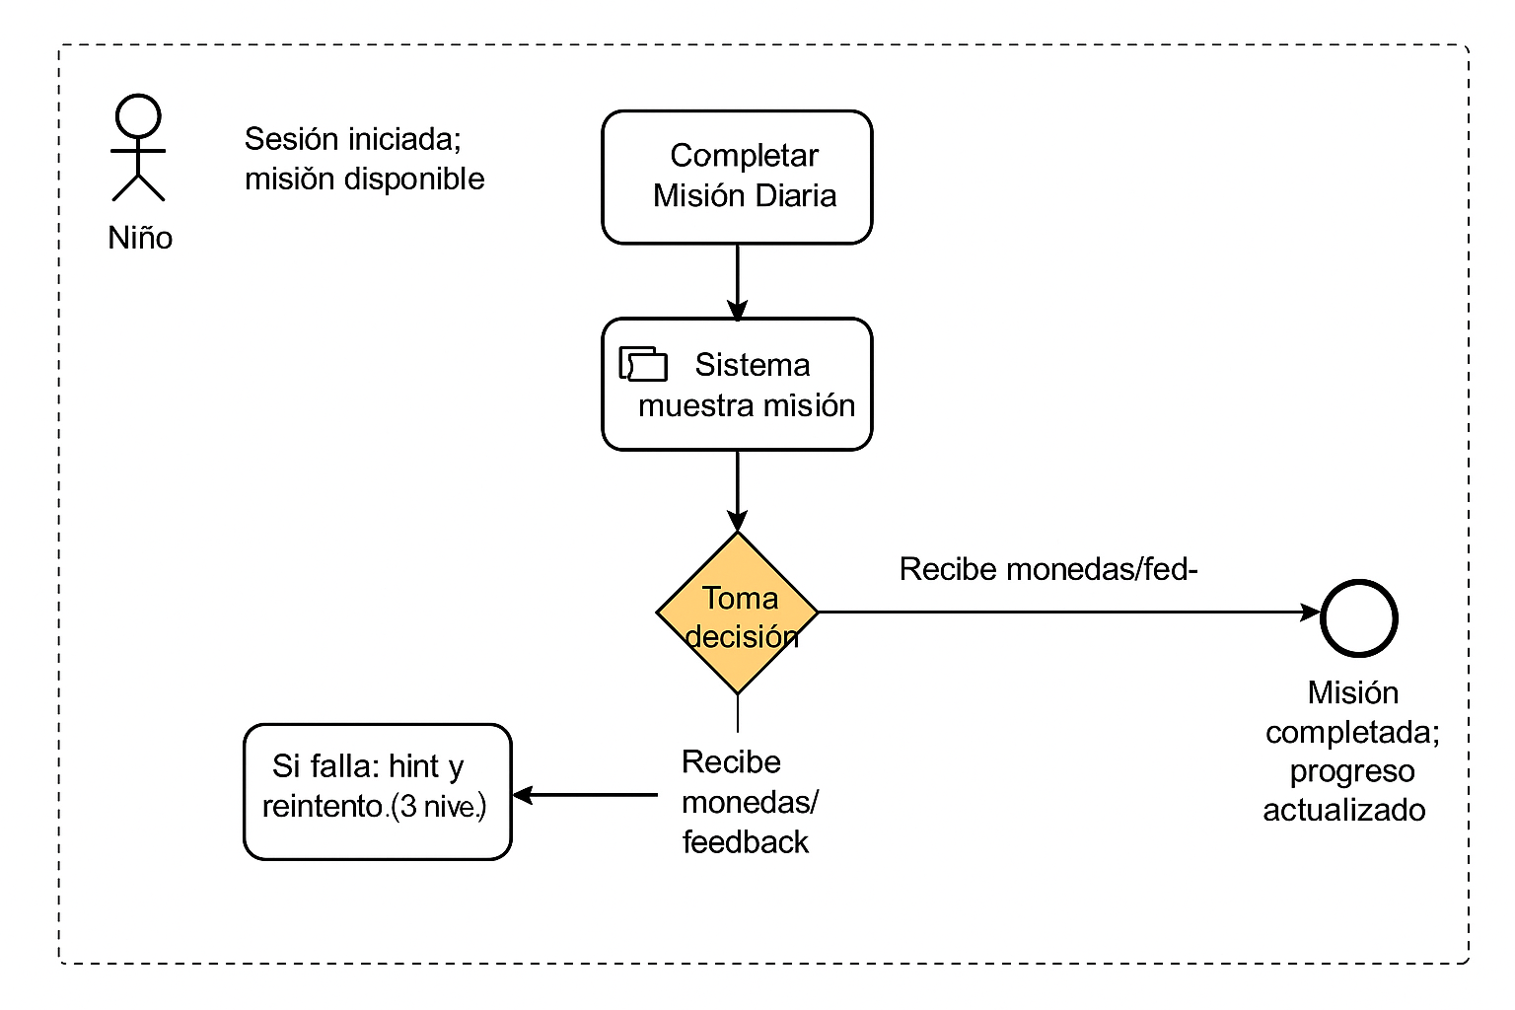
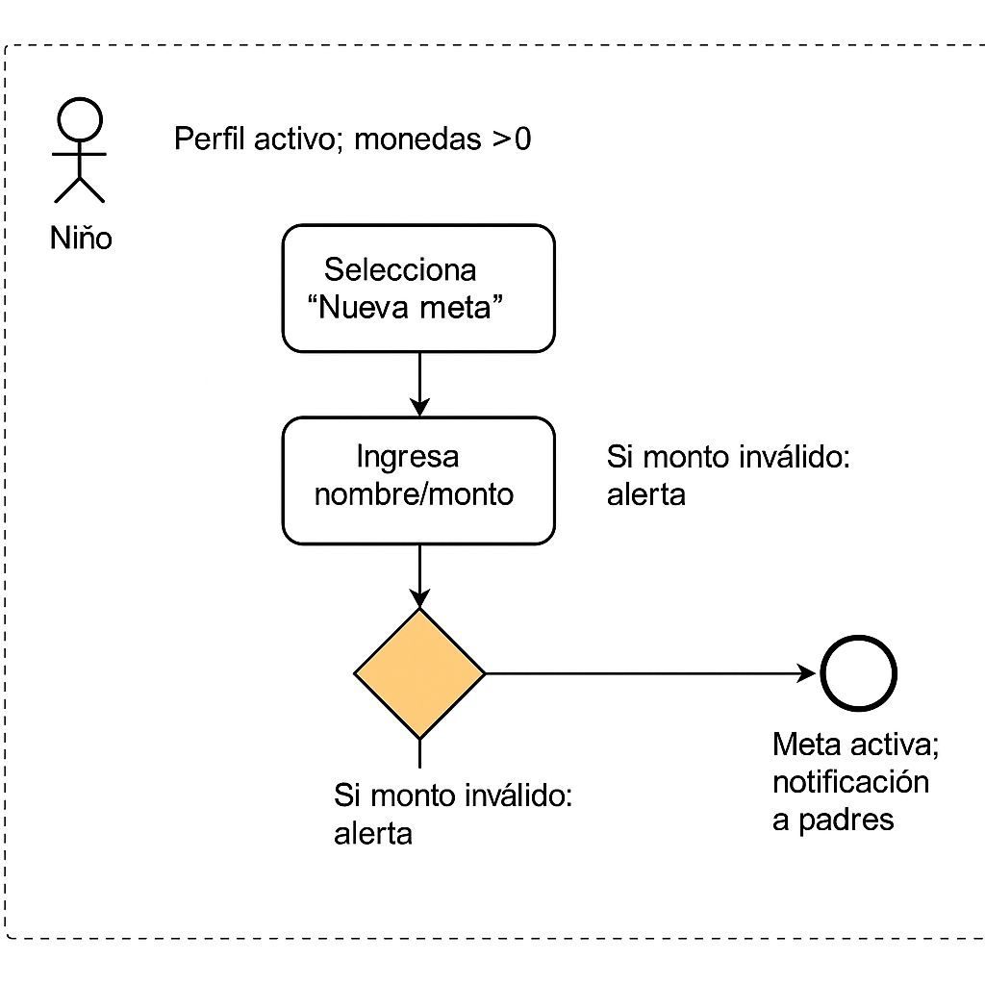
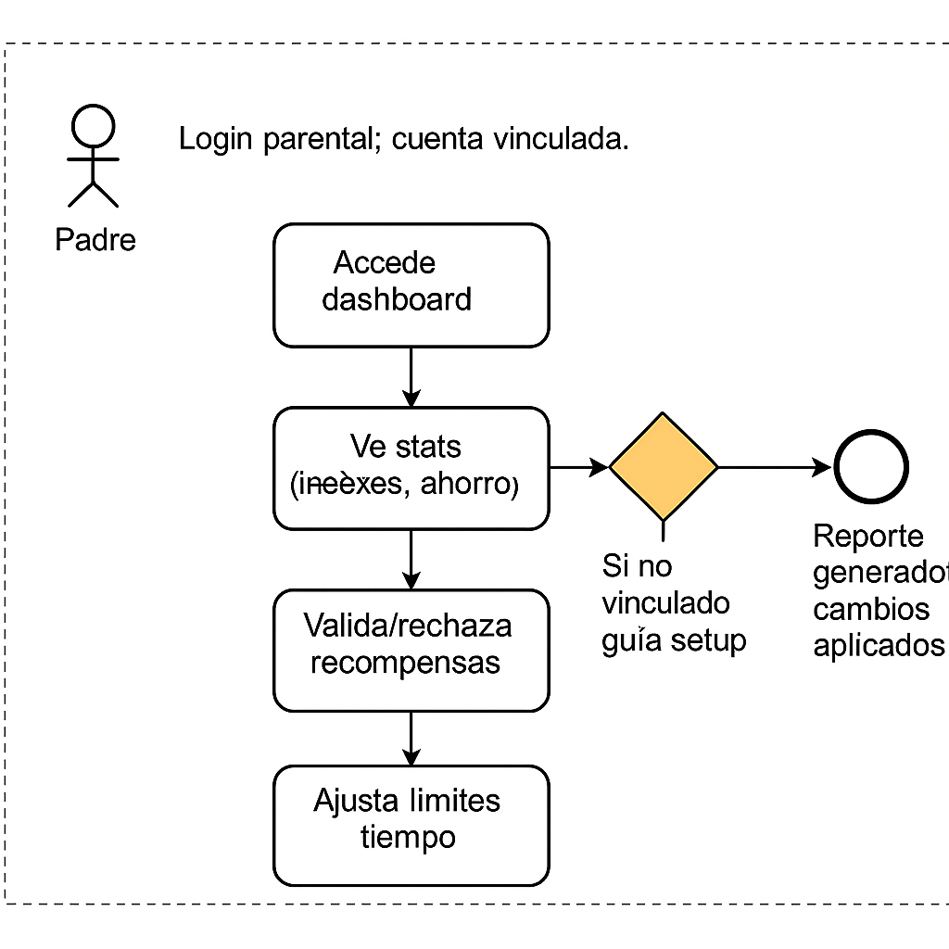

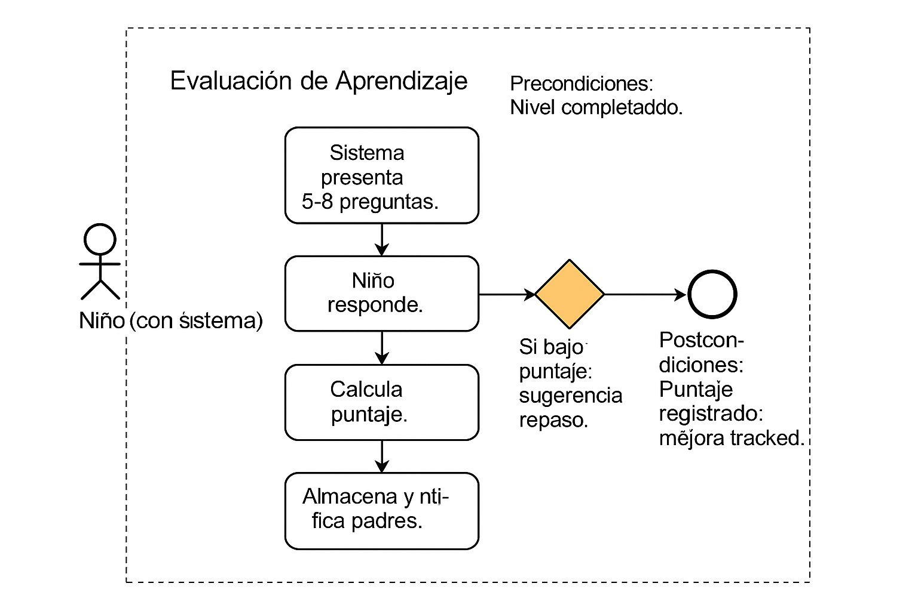

Conclusión

Tras el análisis, se puede deducir que el proyecto Monedaventura cumple con los objetivos propuestos al integrar aprendizaje financiero infantil con un entorno interactivo, seguro y accesible. Dados los resultados, es posible demostrar que la aplicación contribuye a fomentar hábitos financieros saludables en los niños mediante dinámicas lúdicas y retroalimentación inmediata.
Tal y como se pudo comprobar en el desarrollo del sistema, la metodología ágil permitió un avance iterativo y controlado, adaptando los requerimientos funcionales y no funcionales a las necesidades detectadas en cada sprint. Aunque, finalmente, no es factible llevar a cabo un despliegue comercial debido a que se trata de un proyecto académico, el producto alcanzó un nivel de madurez funcional que permite su demostración y evaluación educativa.
Una vez abordado todo lo anterior, se evidencia que el trabajo colaborativo y la correcta gestión de tareas mediante herramientas como Jira y Bizagi optimizaron la organización del equipo y el cumplimiento de los plazos establecidos.
Después de realizar esta investigación, es posible constatar que el uso de metodologías ágiles y un enfoque centrado en el usuario resultan fundamentales para el éxito de proyectos de software educativo. Gracias a todo lo anterior, es posible interpretar que Monedaventura no solo constituye una herramienta didáctica, sino también una base sólida para futuras ampliaciones o integraciones en entornos educativos reales.

Bibliografía
Cómo realizar una introducción de un informe: ejemplo. (2023, junio 30). Educación Activa. https://educacionactiva.org/como-realizar-una-introduccion-de-un-informe-ejemplo
Farías, G. (s/f). Conclusión - Qué es y cómo hacer una conclusión. Recuperado el 27 de junio de 2024, de https://concepto.de/conclusion/
Porto, J. P., & Gardey, A. (2012, febrero 20). VIP - Qué es, definición y concepto. Definición.de; Definicion.de. https://definicion.de/vip/
Puedes usar: https://www.bibguru.com/es/c/generador-citas-apa/

